"اولویه روآ":
جامعه ای که در آن به سر می بریم از نظر فرهنگی دیگر مسیحی نیست
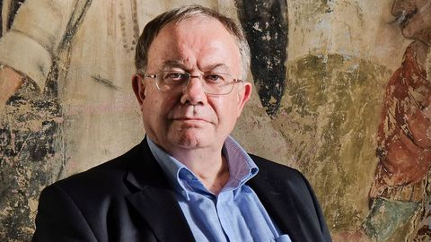
"اولویه روآ"، نویسنده و پژوهش گر ارشد در "مرکز ملی تحقیقات علمی فرانسه" (CNRS) و از جمله نظریه پردازان شناخته شده حوزه سیاسی و اجتماعی اخیرا در دو مصاحبه ای که انجام داده به موضوع تغییرات اساسی در فرهنگ اجتماعی فرانسه پرداخته و طی آن ها می گوید: امروز در جامعه ای به سر می بریم که از نظر فرهنگی دیگر مسیحی نیست.
وی در مصاحبه نخست با هفته نامه ماریان در همین ارتباط می افزاید: مدت مدیدی بود که اروپا به رغم کاهش اعتقادات دینی کماکان از فرهنگی بر پایه ارزش های مسیحی به حیات خود ادامه می داد. اما شاهد آن هستیم که از دهه 60 میلادی این روند سیر نزولی به خود گرفته است. البته کاتولیک ها کماکان می خواهند که به حرف هایشان توجه شود اما می دانند که چنین نیست.
وی در این مصاحبه در خصوص این که آیا مسیحیان در اروپا (و فرانسه) به اقلیت دینی مانند سایر اقلیت های دینی مبدل شده اند، می گوید: مسیحیان اولین افرادی هستند که با هم سطح قرار دادن آن ها با مسلمانان یا یهودیان مخالفت می کنند. آن ها هر چند می دانند که اعمال مذهبی آیین مسیحیت چندان رعایت نمی شود اما کماکان مسیحیت را به دلایل تاریخی و فرهنگی مذهب غالب می دانند و معتقدند که جامعه اروپای غربی هویت مسیحی خود را حفظ کرده است. از آن طرف همه می بینند که کلیساها خالی است و از کشیش های افریقایی برای این اماکن استفاده می شود. اگر بخواهیم شاخص مسیحیت را اعتقاد به خدا و پیروی دستورات کلیسایی بدانیم عملا آن ها در اقلیت هستند. کاتولیک های از فشار و آزار لائیک ها همچنین از نوعی لائیسیته دگماتیک صحبت می کنند اما در دل خود از خیانت جامعه بی دین به خود ناراحتند. آن ها مایلند به حرف هایشان گوش داده شود اما می دانند که چنین چیزی رخ نمی دهد. لذا می توان گفت امروز در جامعه ای زندگی می کنیم که از نظر فرهنگی دیگر مسیحی نیست. تلخی کار برای کلیسا در این نکته است.
اولویه روآ در مصاحبه دیگری با هفته نامه نوول ابسرواتور نیز در همین ارتباط به همین موضوع پرداخته و به طور مثال در پاسخ به سوالی در مورد این که با کم رنگ شدن مسیحیت ما (غرب) چه پاسخی در برابر (گسترش) اسلام داریم، می گوید: در این خصوص دو شیوه نا مناسب اتخاذ می شود که یکی از آن ها مخالف نشان دادن اسلام با ارزش های لیبرال (مانند سکولاریسم، فمینیسم، حقوق همجنس گرایان و ...) می باشد و دوم مغایرت آن با ارزش ها و هویت مسیحی اروپاست. این در حالی است که ارزش هایی مورد قبول کلیسای کاتولیک خود در مغایرت با ارزش های لیبرالی است. در بسیاری از زمینه ها (مانند آزادی بیان، توهین به مقدسات دینی، تساوی زن و مرد، همجنس گرایی و ...) مسیحیان معتقد به مسلمانان (بیش تر از لیبرال ها) نزدیک ترند. ضمن این که نباید فراموش کرد که این مسلمانان نبودند که در اعتراض به ازدواج همجنس گرایان در خیابان ها دست به تظاهرات زدند بلکه مسیحی ها بودند. پس چگونه می توان تضادهای موجود بین ارزش های مسیحی و ارزش های اروپای لیبرال را نادیده گرفت؟
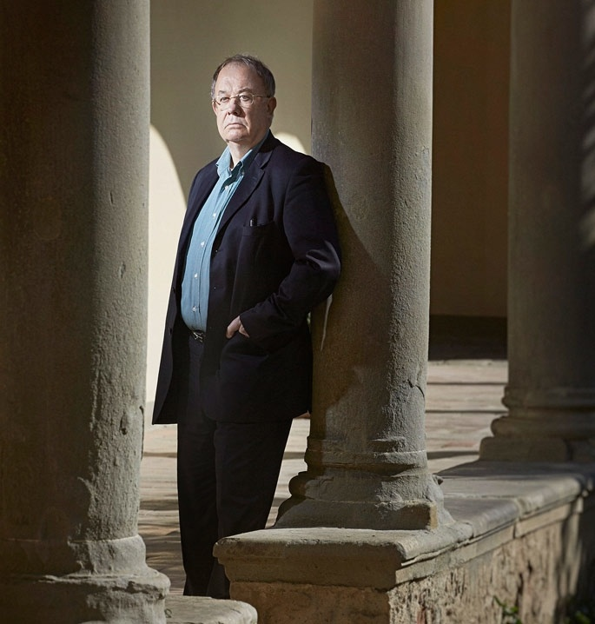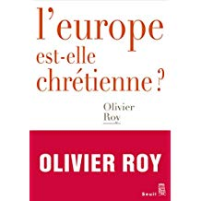

وی در بخش دیگری در مورد مسلمانان نیز می گوید: اسلام در فرانسه از أواخر دهه 80 میلادی با ظهور پدیده حجاب در فرانسه بیش از پیش دیده شد و به این ترتیب کسی که پیش تر در فرانسه مهاجر شناخته می شد با عنوان مسلمان معرفی شد. اما این اتفاقات از بیرون نیز با طرح موضوع نامزدی ترکیه برای پیوستن به اتحادیه اروپا در سال 1987 که هیچ گاه کم ترین بختی برای موفقیت نداشت، تقویت شد. اگر چه برخی از نمایندگان پارلمان اروپا برای جلوگیری از این امر خواستار درج ریشه های مسیحی اروپا در قانون اساسی اروپا بودند، هدف این کار صرفا کنار زدن ترکیه بود که تازه در آن زمان ترکیه لائیکی بود که حجاب در دانشگاه هایش را ممنوع کرده بود. بر أساس نظرسنجی های صورت گرفته امروز تمام آن هایی که خود را مسیحی معرفی می کنند غالبا به اعمال و دستورات دینی مسیحیت عمل نمی کنند.
وی همچنین به نقش پوپولیست ها در انتخابات مختلف برای جذب آرای مسیحیان (مثلا آمریکا یا برزیل) اشاره کرده و می گوید: سوء تفاهم بزرگ در این خصوص در این نکته است که پوپولیست ها طرفدار هویت مسیحی هستند نه مسیحیت. آن ها از اروپای مسیحی صحبت می کنند فقط برای این که بگویند اروپا مسلمان نیست بدون این که بتوانند از حد برگزاری پیک نیک با سوسیس خوک یا شراب قرمز فراتر روند. همین موضوع هویت مسیحی است که به کاریکاتوری برای مسیحیت مبدل گردیده است.
با این حال کلیسای مسیحی (با حمایت ضمنی از پوپولیست ها) امیدوار است که پوپولیست ها بتوانند قوانینی را وضع کنند تا مذهب و قوانین دینی را به جامعه باز گردانند. اما این محاسبه غلطی است زیرا مردم برای مقابله با نخبگان، تکنوکرات های بروکسل (اروپایی) و مسلمانان به پوپولیست ها رای می دهند.
این پژوهشگر فرانسوی در خصوص کاهش رفتار دینی در اروپا می گوید: همه جا در اروپا انجام اعمال دینی با کاهش روبرو می باشد. شمار افراد عامل به مسیحیت در اروپا 5 تا 10 درصد بیش تر نیست این در حالی است که شمار بی دین ها طی ده سال گذشته از 6 درصد به 14 درصد افزایش یافته است. البته این وضعیت در جهان اسلام (به ویژه ایران) حتی ترکیه و تونس مشهود است به همین دلیل هم السیسی در مصر اخیرا تصمیم گرفته است که بی دینی را مشمول مجازات قرار دهد.
وی در پایان در پاسخ به این سوال که حال با تمام این توضیحات آیا می توان گفت که اروپا کماکان مسیحی است یا نه، می گوید: اروپا مسیحی بوده و آثاری از آن مشهود است اما دیگر نیست. کلیسای مسیحی امروز با بحران های جدی روبروست و مسائلی مانند رسوایی های کودک آزاری و فساد از آن جمله می باشد از همین رو مشروعیت خود را برای چنین جایگاه مهمی را از دست داده است.
معرفی:
الیویه روآ متولد 1949 در یک خانواده پروتستان فرانسوی است و در زمینه فلسفه و مطالعه زبان های شرقی موفق به گرفتن مدرک دکترا در فلسفه و همین طور علوم سیاسی گردید. اولیویه روا همچنین در انستیتوی ملی زبان های شرقی ( اینالکو) پاریس زبان فارسی را فرا گرفت.
وی در سال 1988، مشاور دفتر هماهنگی های افغانستان سازمان ملل متحد بوده و در زمره معدود کسانی است که مدتی زیادی را در میان قبایل و مردم افغانستان سپری کرده و به گونه ای ملموس، با نحوه زندگی دهقانان افغانی آشنا شده است. وی تز دکترای خود را درباره "جامعه در افغانسان معاصر" گذراند. روا استاد مدرسه مطالعات عالی در علوم اجتماعی و انستیتوی ملی زبانهای زنده شرقی است ( اینالکو) و یکی از برجسته ترین کارشناسان مسائل افغانستان است و در زمینه مسائل اسلام سیاسی، خاور میانه و آسیای مرکزی نیز تحقیقاتی دارد. تخصص وی در مسائل پیرامون رابطه بین دین و سیاست و همچنین مباحثِ مربوط به اسلام سیاسی و تأثیرات آن بر جوامع اروپایی و اسلامی از او چهره‌ای برجسته در میان متخصصان جنبش‌های جدید اسلامی ساخته است.
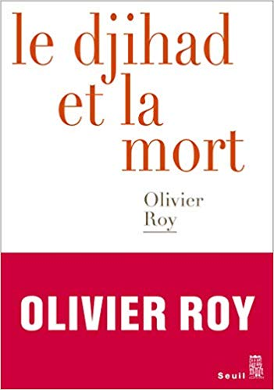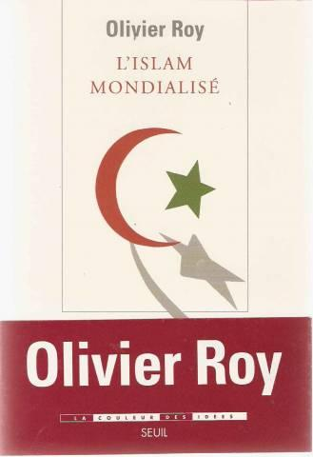

اولیویه روا از سال 2009 استاد دانشگاه اروپایی فلورانس در ایتالیا می باشد. علاوه بر این، روا مقالات بسیاری درباره روابط خارجی ایران نوشته است و این نوشته ها، پایه گذار موج جدیدی از تحقیقات ایرانشناسی از انقلاب شده است. از الیویه روا کتب و مقالات زیادی در زمینه مسائل اسلام سیاسی معاصر به چاپ رسیده است که برای نمونه، می توان به موارد زیر اشاره نمود:
«جهاد و مرگ»، «جذابیت جهانی دولت اسلامی»، «افغانستان: اسلام و نوگرایی سیاسی»، «شکست اسلام سیاسی»، «اسلام در آسیای جنوبی; دیدگاه منطقه ای»، «ترمیدور ایران با همکاری ژان فرانسوا بیارت و فریبا دلخواه»، «قومیت و سیاست در آسیا مرکزی»، «طلاب و علما در مقاومت افغانستان»، و ....
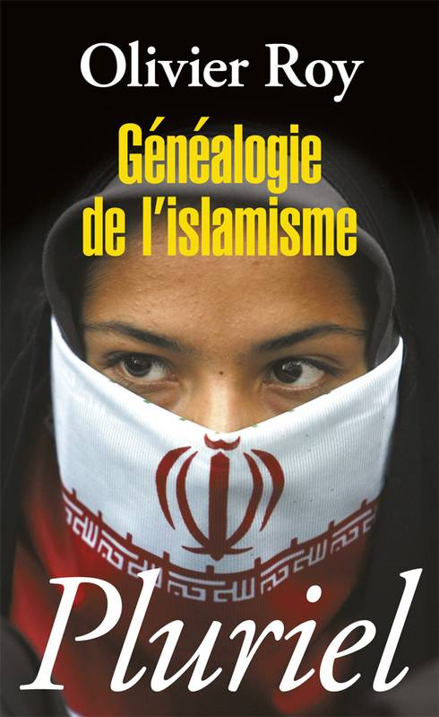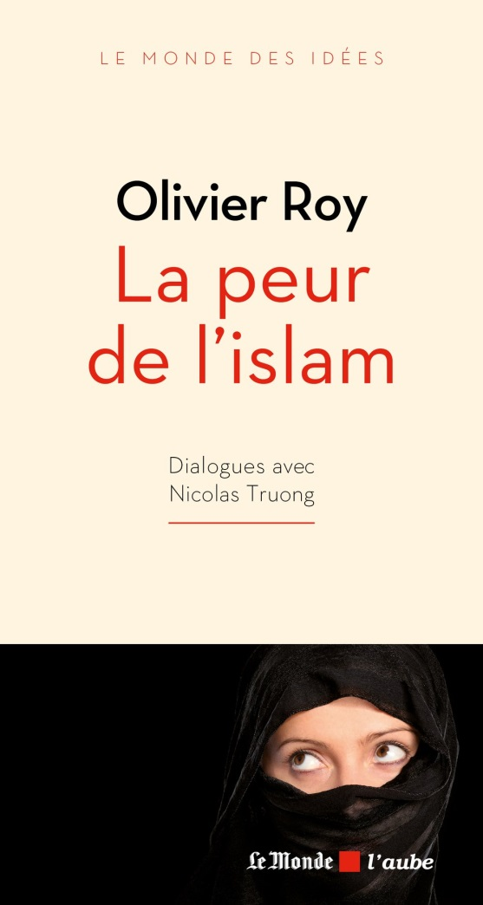

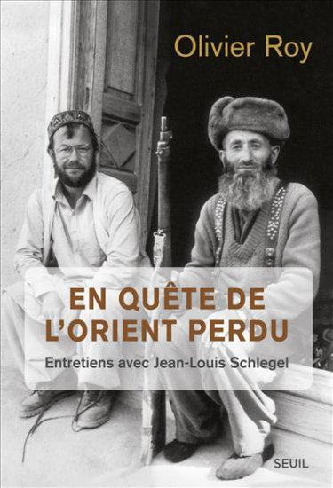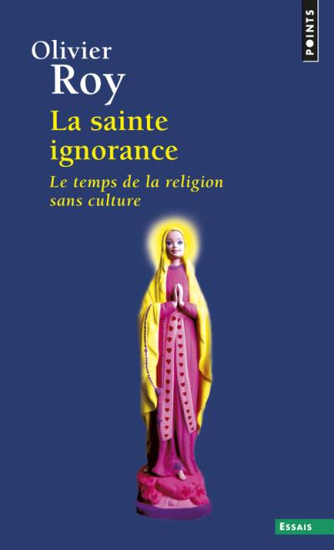

تهیه و تنظیم: رایزنی فرهنگی سفارت جمهوری اسلامی ایران
پاریس، فروردین 97

